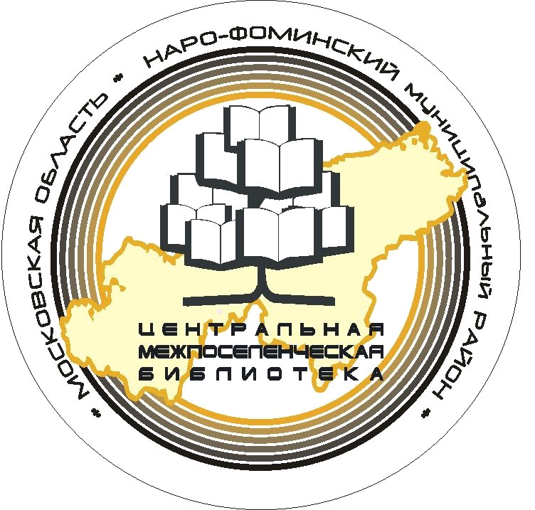
ЯНВАРЬ 2013 ГОДА № 1 (28)

ИНФОРМАЦИОННЫЙ БЮЛЛЕТЕНЬ
МБУК «ЦЕНТРАЛЬНАЯ МЕЖПОСЕЛЕНЧЕСКАЯ БИБЛИОТЕКА
НАРО-ФОМИНСКОГО МУНИЦИПАЛЬНОГО РАЙОНА»

СТРАНА, РАЙОН, ГОРОД, ПОСЁЛОК вот РОДИНА моя!

Сегодня стали возрождаться многие забытые за последние годы социальные и культурные явления. В их числе – интерес граждан к истории Малой Родины, к её культуре. Всё чаще и чаще люди разного возраста и происхождения задумываются о необходимости узнать историю своего края. Ведь только человек, знающий историю собственной семьи, дома, города, района может не абстрактно понимать историю собственной страны. Поэтому интерес читателей к истории своего района или посёлка сегодня понятен, что является дополнительным стимулом развития библиотечного краеведения.
Библиотечное краеведение — важная составная часть общего краеведения. Его цель - выявить, собрать, сохранить и предоставить в пользование читателям все печатные материалы, связанные по содержанию с определённой местностью, которая для её населения является родным краем.
Роль Центральной межпоселенческой библиотеки и библиотек поселений Наро-Фоминского муниципального района в краеведческом информировании трудно переоценить: из всех учреждений и организаций, занимающихся краеведением, библиотеки обладают уникальным фондом документов и остаются наиболее доступными для всех категорий читателей. А сельские библиотеки являются и основными источниками краеведческой информации для населения.
Библиотечное краеведение охватывает все направления деятельности библиотек и играет огромную роль в формирование подлинного патриотизма и любви к родному краю у подрастающего поколения.
Наряду с традиционным сбором, хранением и продвижением краеведческих документов, библиотеки используют всё многообразие форм библиотечной работы: они информируют своих читателей о новых краеведческих изданиях, о юбилейных датах в истории нашего края и своего поселения, о судьбах земляков, о творчестве самодеятельных писателей и поэтов Наро-Фоминского района. Это презентации книг, книжно-иллюстративные выставки, тематические вечера, творческие вечера, беседы, краеведческие уроки.
Многие библиотеки района ведут поисково-исследовательскую работу по истории своих населенных пунктов, собирают сведения о замечательных земляках, воспоминания старожилов, а также фотографии и ксерокопии личных документов.
Для того чтобы активизировать библиотечное краеведение в районе, ЦМБ периодически проводит семинары, на которых библиотекарей района знакомит с новыми поступлениями в краеведческий фонд, организовывает творческие конкурсы краеведческой тематики и другие информационно-методические мероприятия.
Библиотеки поселений района активно участвуют в информационно-краеведческом марафоне «Летопись земли Наро-Фоминской», одной из основных целей которого является наращивание и объединение библиотечных краеведческих ресурсов. На первый тур марафона было предоставлено более 60 работ. Лучшие пять - награждены памятными подарками. В ближайшем будущем планируется подвести итоги второго этапа марафона, где будут оцениваться буклеты об истории своего поселения.
Информация данных буклетов нами используется для составления и издания информационных буклетов серий «Наши поселения» и «Наши земляки», где читатели могут познакомиться с историей и современностью поселений Наро-Фоминского района, узнать имена почётных граждан своего родного края и людей, оставивших заметный след в истории района.
Ежегодно для сотрудников библиотек городских и сельских поселений выпускается краеведческий «Календарь знаменательных и памятных дат» Наро-Фоминского муниципального района, отражающий значительные и интересные события из истории нашего края, его культурной и экономической жизни.

Интерес к истории родного края существует, и работники библиотек видят свою задачу в том, чтобы этот интерес не иссяк, чтобы прошлое и настоящее Наро-Фоминского муниципального района не ушло в небытие.

План мероприятий библиотек поселений по краеведению на 2013 год.

Наименование поселения | Наименование мероприятия | Форма проведения | Дата проведения
с.п.Атепцевское
Библиотека МАУК «Молодёжный культурно-спортивный центр «Зодиак» | «Их имена Отчизна не забудет» | Презентация книги «О тех, кто победил войну» | май
 | «Как прекрасна земля и на ней человек»  К 85 - летию московской области | Презентация книги «Страна моя –Московия» | октябрь
 | «Я краю не знаю красивее» | Презентация книжной выставки | октябрь
Библиотека МБУ  «ДК п. Новая Ольховка» | «Подмосковье из века в век» | Презентация книжной выставки | декабрь
 | «На берегах Нары» | Презентация книги  Л.Дробышевского | сентябрь
Библиотека МБУК  «ДК с. Каменское» | «Люби и знай родной свой край» | Презентация книжной выставки | январь
 | «Битва под Москвой» | Поэтическая композиция | декабрь
 | «Здесь я живу и край мне этот дорог» | Краеведческая викторина | май
Г.п. Верея
«Библиотека городского поселения Верея» | «Моя родная Верея!» | Цикл бесед | Весь год
 | «Душа России - Подмосковье» | Презентация книжной выставки | февраль
 | «Ради жизни на Земле»  (К 90-летию со дня рождения З.Космодемьянской) | беседа | октябрь
 | «Верейский край - гордость моя» | Выставка - обзор | октябрь
С.п. Веселёвское
Библиотека МБУК  «ДК Веселёво» | «Все это-Родина твоя, земля твоя родная» | Презентация стенда ко Дню поселения | июль
 | «Как прекрасен этот край» | Конкурс рисунков  природы поселения | июль
 | «В моем селе - моя судьба» | Краеведческая беседа | июнь
Библиотека МБУК  «ДК Благовещенье» | «Наш край родной» | Презентация краеведческого стенда | март
МБУК «ДК Шустиково» | «Родные края»  К празднованию Дня поселения | Презентация книжной выставки | июль
 | «Герои почестей не просят»  О героях Советского Союза Погодине Д.Д и М.ГКалинкине. | Выставка -знакомство | сентябрь
С.п Волчёнковское
МБУ «ДК и С д.Волчёнки» | « С любовью о родном крае» | Тематический вечер | апрель
 | «Знаешь ли ты Подмосковье» | Краеведческая викторина | июль
 | «Малая моя Родина» | Презентация краеведческой выставки | октябрь
Библиоиотека МБУ  «ДК и С п. Архангельское» | «Люби и знай свой край» | Краеведческая викторина | август
 | «Народные промыслы нашего края» | Беседа | апрель
Библиотека МБУ  «ДКиС д.Волченки» | «Наро-Фоминский район на карте войны» | День памяти | май
Г.п.Калининец
Библиотека МБУК  «ДК «Петровское» | «Края свои родные мы Родиной зовём» | Беседа -викторина | апрель
 | «Историческое и культурное наследие села: сохраняя прошлое, думаем о будущем» | Цикл мероприятий | Август-сентябрь
 | «Война прошла сквозь души наших земляков» | Рассказ у книжной полки | ноябрь
Г.п.Наро-Фоминск
Библиотека МКУК  «Центр культуры и досуга д. Ивановка | «Московский край, наша Малая родина-Подмосковье» | Презентация книжной выставки | август
Библиотека  МКУК «Центр культуры и досуга г.п. Наро-Фоминск (ул. Полубоярова, д5) | «Мирное небо Подмосковья» | Презентация книжно-журнальной выставки | декабрь
 | «Освобождению Наро-Фоминска посвящается» | Конкурс рисунков | декабрь
Г.п.Селятино
Библиотека МАУК «Библиотека г.п. Селятино» Детско-юношеский филиал | «Над Москвой великой, златоглавою…» | Презентация книжной выставки | февраль
 | «Край, ты мой родной» | Конкурс творческих работ | сентябрь
 | «Я живу в Селятино!» | Подборка материалов по истории поселка | сентябрь
С.п.Ташировское
Сельская библиотека МБУК «ДК «Головково» | «Родная сторона» | Урок краеведения | январь
 | «Любимый край ты сердцу дорог» | Презентация выставки | июнь
 | Малая Родина центр вселенной»  Ко Дню поселения | Праздничная программа | июль
Детская сельская библиотека МБУК «ДК «Головково» | «Мы землю эту Родиной зовём» | Презентация книжно-иллюстративной выставки | январь
 | «Мы помним Веру»  Вечер, посвященный В.Волошиной | Вечер памяти | ноябрь
 | «Путешествие по родному Подмосковью» | Краеведческая викторина | сентябрь
Библиотека МБУК «ДК «Таширово» | «Я эту землю Родиной зову» | Тематический вечер | апрель
Библиотека МБУК «ДК Любаново» | «История села Любаново» | Презентация книжно-журнальной выставки | октябрь

